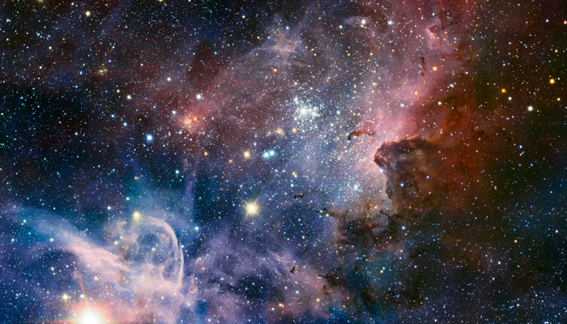

WITAM W KOLEJNYM DNIU NAUKI O KOSMOSIE

1. Popatrz na zdjęcie kosmosu.

- Dziecko ogląda zdjęcie kosmosu. Opisuje obrazek.
- Rodzic pyta: Co to jest kosmos? Dziecko zastanawia się nad pytaniem i odpowiada na podstawie własnych przemyśleń.
Kosmos to olbrzymia przestrzeń, która nas otacza; inaczej zwana wszechświatem.
- Dziecko dzieli słowo kosmos na sylaby (5-latki) lub na głoski (6-latki). Układa z liter wyraz kosmos.
2. Wykonaj ćwiczenia z piłką.
Dziecko stoi, stopy ma złączone, wykonuje skłon tułowia w przód i toczy piłkę dookoła swoich stóp w prawą stronę, a na sygnał rodzica – w lewą stronę. Następnie w siadzie prostym toczy piłkę po nogach w stronę stóp i z powrotem do pozycji wyjściowej, a na koniec w siadzie skrzyżnym wykonuje skręt tułowia w prawo i kładzie piłeczkę za plecami, wraca do pozycji wyjściowej, wykonuje skręt tułowia w lewo i podnosi piłkę.
3. Jak powstał wszechświat?
Na początku wszechświat był mały, ściśnięty. Dopiero wybuch sprawił, że wszechświat się rozszerzył, powstały nowe ciała niebieskie – planety, gwiazdy… Kosmos jest cały czas w ruchu, rozszerza się.
Wykonaj wraz z rodzicem zadanie, które pozwoli ci wyobrazić sobie ten niezwykły proces:

Rodzic rysuje na lekko napompowanym balonie (małej kulce) kilka gwiazd i planet blisko siebie. Następnie pompuje balon. Dziecko widzi, że gwiazdy i planety oddalają się od siebie.

4. Posłuchaj opowiadania Schima Schimmela „Dzieci Ziemi – pamiętajcie”:

Gdzieś w najgłębszej aksamitnej czerni wszechświata krąży cudownie błękitny świat. Z daleka
wygląda on jak prześliczna, niebiesko-biała, zamglona marmurowa kula. Ale im bardziej się
zbliżamy, tym więcej widzimy kolorów – czerwienie, brązy, żółcie i wszystkie odcienie zieleni.
Jest wiele światów unoszących się w przestrzeni, ale ten świat jest szczególny. To nie jest zwykły
świat. Są bowiem na nim zwierzęta. Miliardy zwierząt. Więcej zwierząt niż wszystkich gwiazd,
które mrugają z nocnego nieba.
A wszystkie owe zwierzęta są dziećmi tego świata. Ponieważ ten świat jest ich Matką.
My zaś nazywamy go Matką Ziemią. Zwierzęta nie są same na Matce Ziemi. Żyją tu również
ludzie. Miliardy ludzi. Jest ich więcej niż gwiazd, które mrugają z nocnego nieba. Oni także są
dziećmi Matki Ziemi. Tak więc zwierzęta i ludzie, i Matka Ziemia – to jedna wielka rodzina. I bawią
się tu delfiny. I śpiewają ptaki. I tańczą gazele. I żyją ludzie.
W najgłębszej aksamitnej czerni wszechświata krąży rodzina Matki Ziemi. I zwierzęta pamiętają.
One pamiętają Matkę Ziemię z czasów, zanim pojawili się na niej ludzie.
Pamiętają czas, gdy lasy były gęste, bujne i zielone. Gdy oceany i rzeki, i jeziora były przejrzyste
i krystalicznie czyste. Gdy niebo było jasne i tak błękitne.
Zwierzęta pamiętają też chwile, kiedy ujrzały pierwszych ludzi.
Na początku zaledwie kilku. Ale potem coraz więcej i więcej, aż ludzie rozeszli się po całej
Matce Ziemi.
Mimo to nadal zwierząt było więcej niż ludzi. I ludzie dzielili się Matką Ziemią ze zwierzętami.
Jeszcze pamiętali, że zwierzęta są ich siostrami i braćmi.
Jeszcze pamiętali, że stanowią cząstkę jednej wielkiej rodziny. I zwierzęta, i ludzie – to oczy
i uszy, i serce Matki Ziemi. Więc kiedy bawiły się delfiny, bawiła się Matka Ziemia. Kiedy śpiewały
ptaki, Matka Ziemia śpiewała. Kiedy tańczyły gazele, Matka Ziemia tańczyła. A kiedy ludzie
kochali, kochała i Matka Ziemia.
Mijały lata, rodzili się ludzie. Coraz więcej i więcej, i więcej. Aż wreszcie ludzi było więcej niż
zwierząt. I ludzie zapomnieli. Zapomnieli dzielić się ze zwierzętami ziemią i wodą, i niebem Matki
Ziemi. Zapomnieli, że zwierzęta to ich siostry i bracia. Zapomnieli, że wszyscy są cząstką jednej
wielkiej rodziny Matki Ziemi. Ludzie zapomnieli. Ale zwierzęta pamiętały. Wiedziały, że kiedyś
będą musiały ludziom o tym przypomnieć.
I teraz każdego dnia nasze siostry i bracia przypominają. Bo kiedy bawią się delfiny, ludzie
pamiętają. Kiedy śpiewają ptaki, także pamiętają. Kiedy tańczą gazele, także pamiętają.
A kiedy ludzie będą pamiętać, będą też kochać.

- Powiedz jak wygląda Ziemia, jej mieszkańcy.
- Jak postępowali ludzie?

5. Posłuchaj piosenki „Ziemia – zielona wyspa”

https://www.youtube.com/watch?v=-ZQTnkXpcCA

- Co można spotkać na Ziemi?
- Dlaczego powinniśmy o nią dbać?
- Co można zrobić, aby była jeszcze piękniejsza?

Zabawa przy piosence.
Dzieci:
I. Nie warto mieszkać na Marsie, wykonują naprzemienne ruchy palcem
wskazującym przed sobą,
nie warto mieszkać na Wenus.
Na Ziemi jest życie ciekawsze, klaszczą w dłonie,
powtarzam to każdemu. zbliżają dłonie do ust – kierują głowy w prawą
stronę i w lewą stronę, do dzieci stojących obok
nich,

Ref.: Bo Ziemia to wyspa, podskakują w parach, w kółeczko, w jedną stronę,
to wyspa zielona
wśród innych dalekich planet.
To dom jest dla ludzi, zmieniają kierunek podskoków,
dla ludzi i zwierząt,
więc musi być bardzo zadbany.

II. Chcę poznać życie delfinów trzymają się za ręce, małymi krokami zbliżają się
do wnętrza koła,
i wiedzieć, co piszczy w trawie.
Zachwycać się lotem motyla naśladują ruchy motyla, cofają się,
i z kotem móc się pobawić. dłonie mają przy głowie (uszy kota), wysoko
unoszą kolana, naśladując skradanie się,
Refren jak wyżej.

III. Posadźmy kwiatów tysiące, naśladują sadzenie roślin,
posadźmy krzewy i drzewa.
Niech z nieba uśmiecha się Słońce, ręce trzymają w górze, wykonują obroty dłońmi
z rozłożonymi palcami – świecą promienie słońca,
pozwólmy ptakom śpiewać. składają dłonie w dzióbki – śpiewają ptaki.

Refren jak wyżej.

6. Wykonaj pracę plastyczną przedstawiającą naszą planetę.
- Potrzebne będą:
Kolorowe gazety, jasnozielona kartka, nożyczki, bibuła, flamastry, klej.
- Wytnij z kolorowych gazet wybrane przez ciebie elementy.
- Przyklej je na jasnozielonej kartce w kształcie koła.
- Uzupełnij szczegóły flamastrami i kolorową bibułą.

Tak powstał obrazek na temat „Ziemia widziana oczami dziecka”.

